[新乡市中心医院神经内科论文被疑图像造假](https://mp.weixin.qq.com/s?__biz=MzkyMjc5NDM3Nw==&mid=2247492362&idx=1&sn=f32645e7a07f378182dea55791b11ed4&chksm=c0cc325d7aed676efc38abf483384d7a25b0eaf9ee973f905970604257fe04250b99bf1cb4f5&scene=126&sessionid=1741972433)

学术君[学术警示录](javascript:void(0);)2025-03-14 21:59:13浙江

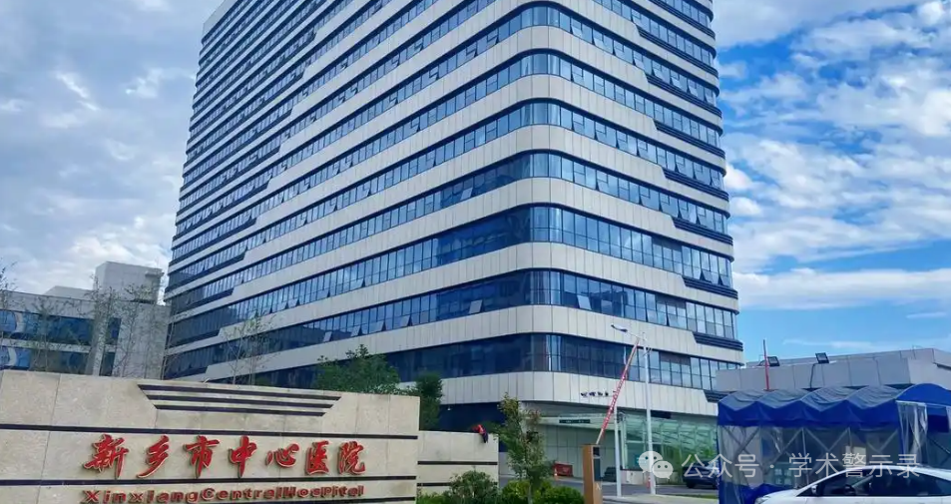

**论**

**文**

**信**

息

?

2017年，来自新乡市中心医院神经内科的 Hui Li , Jianmin Zhao （通讯作者） 在 OncoTargets and Therapy 期刊发表了一篇题目为：let-7d suppresses proliferation and invasion and promotes apoptosis of meningioma by targeting AEG-1 的论文。

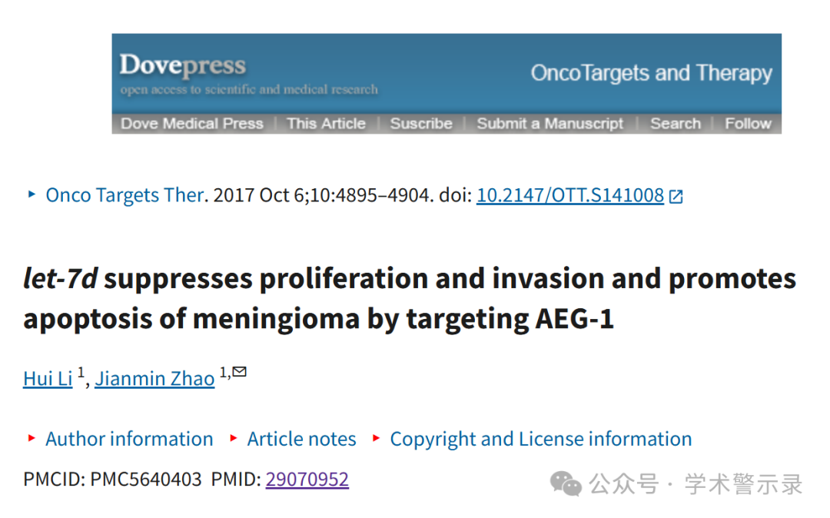

**质**

**疑**

**信**

**息**

?

**2025年3月，国际著名职业学术打假人Sholto David 博士在 Pubpeer 论坛发表评论：**

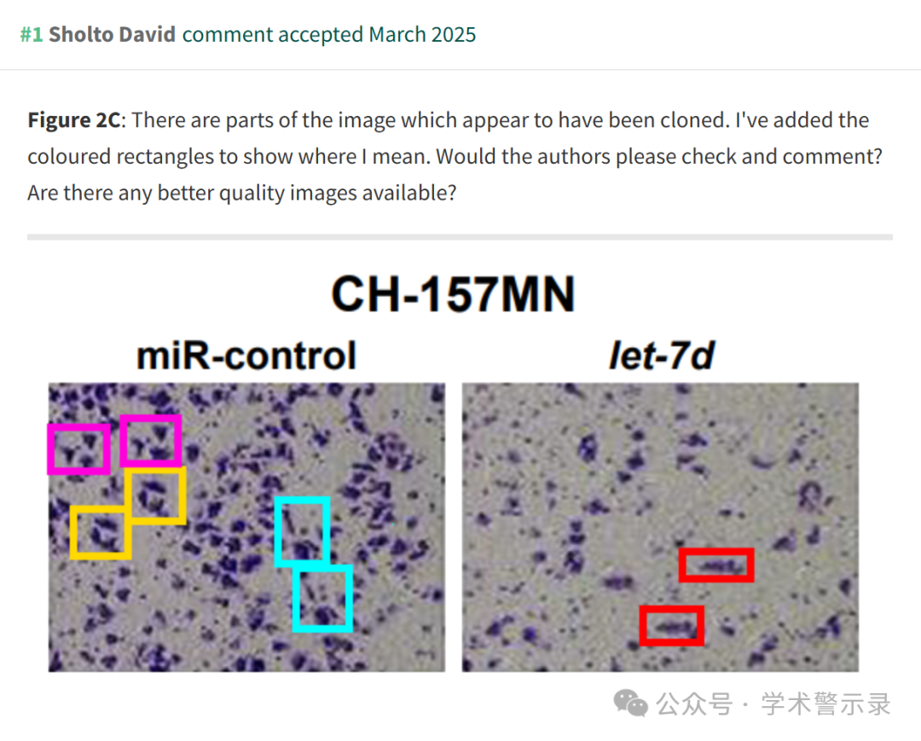

信息来源：

https://pubpeer.com/publications/CE3164D47F70CCA1BDE2B881325340

免责声明：

本文中的所有信息均源自学术网站及已公开资料。我们虽努力确保信息的准确性与完整性，但无法对此做出绝对保证。若发现纰漏或不实之处，请联系公众号后台。

